UBND THÀNH PHỐ HỒ CHÍ MINH  TRƯỜNG CAO ĐẲNG LÝ TỰ TRỌNG  THÀNH PHỐ HỒ CHÍ MINH | CỘNG HÒA XÃ HỘI CHỦ NGHĨA VIỆT NAM  Độc lập - Tự do - Hạnh phúc
Thành phố Hồ Chí Minh, ngày 13 tháng 7 năm 2026

BÁO CÁO THÀNH TÍCH
ĐỀ NGHỊ TẶNG DANH HIỆU CHIẾN SĨ THI ĐUA CƠ SỞ

I. SƠ LƯỢC LÝ LỊCH
- Họ tên: Lê Thị Mai Hường
- Sinh ngày, tháng, năm: 06/08/1984
- Giới tính: Nữ Dân tộc: Kinh Tôn giáo: Không
- Quê quán: Xã Văn Kiều tỉnh Nghệ An
- Nơi thường trú: 15/70a/1a Hòa Bình, Phường Bình Thới, Tp. HCM
- Đơn vị công tác: Khoa Thời trang – Du lịch trường Cao đẳng Lý Tự Trọng Thành phố Hồ Chí Minh
- Chức vụ:
+ Đảng: Đảng viên
+ Chính quyền: Giảng viên
+ Đoàn thể: Công đoàn viên
- Trình độ lý luận chính trị, chuyên môn, nghiệp vụ: Trung cấp
- Học hàm, học vị, danh hiệu, giải thưởng:
II. THÀNH TÍCH ĐẠT ĐƯỢC
- Quyền hạn, nhiệm vụ được giao
Trong năm học 2025 – 2025: Tôi tham gia giảng dạy môn ở học kỳ I bao gồm Giao tiếp trong du lịch, Giao tiếp trong du lịch nâng cao, Nghiệp vụ thanh toán; ở học kỳ II các môn như: Giao tiếp trong du lịch,Dịch vụ chăm sóc khách hàng, Tâm lý khách hàng, của khối 23T4, 25T4, 25C2 và 25C1.
Bên cạnh hoạt động giảng dạy tôi tham gia tổ chức các cuộc thi học thuật và các buổi tọa đàm cho sinh viên. Tham gia công tác tuyển sinh và các hoạt động phong trào do Đoàn trường và một số khoa tổ chức. Đồng thời vận động Doanh nghiệp tài trợ học bổng cho sinh viên có hoàn cảnh khó khăn và mạnh thường quân ủng hộ quà trong các hoạt động phong trào của nhà trường và trong công tác tuyển sinh.
2. Thành tích đạt được của cá nhân
2.1. Thành tích trong thực hiện nhiệm vụ được giao
Trong năm học 2025 – 2026, bản thân đã hoàn thành xuất sắc nhiệm vụ được giao với kết quả như sau:
Với vai trò Giảng viên, trong năm học 2025 -2026, bản thân đã hoàn thành xuất sắc nhiệm vụ được giao. Kết quả tham gia giảng dạy môn Giáo dục chính trị sinh viên đạt từ 5.0 điểm trong học kỳ 1 chiếm tỷ 85%, và học kỳ 2 là 92%.
2.2. Trong hoạt động sáng kiến, nghiên cứu khoa học
Trong năm học 2025 - 2026, bản thân luôn học tập nâng cao nghiệp vụ chuyên môn đồng thời luôn sáng tạo, đề xuất các giải pháp triển khai thực hiện hiệu quả các nhiệm vụ, công tác được giao. Có sáng kiến đã được công nhận hiệu quả áp dụng, khả năng nhân rộng trong phạm vi cơ sở, cụ thể như sau:
Sáng kiến: “Xây dựng niềm tin trong liên kết đào tạo và tài trợ học bổng cho sinh viên giữa Doanh nghiệp và khoa Du lịch – Khách sạn” đã được Hiệu trưởng Trường Cao đẳng Lý Tự Trọng Thành phố Hồ Chí Minh công nhận hiệu quả áp dụng, khả năng nhân rộng cấp Thành phố tại Quyết định số 305 ngày 13 tháng 7 năm 2026.
Nội dung sáng kiến
Mục tiêu của sáng kiến
Nâng cao chất lượng hợp tác giữa nhà trường và doanh nghiệp, hoàn thiện về chất lượng trong đào tạo và hiệu quả trong các hoạt động
- Sinh viên tham gia kiến tập
- Củng cố niềm tin với doanh nghiệp
- Kết nối Doanh nghiệp nhằm gia tăng nguồn tài trợ học bổng cho sinh viên của Khoa.
- Kết nối Doanh nghiệp nhằm tổ chức nhiều hơn nữa những buổi tư vấn nghề nghiệp và trang bị các kỹ năng mềm cần thiết cho sinh viên.
Xây dựng được các giải pháp và tiêu chuẩn nhằm củng cố niềm tin trong hoạt động hợp tác và tài trợ học bổng của Khoa. Đồng thời hoàn thiện về quyền lợi và trách nhiệm của 2 bên trong hoạt động liên kết đào tạo.
Thực trạng xây dựng niềm tin giữa Doanh nghiệp và Trường Cao đẳng Lý Tự Trọng Tp. Hồ Chí Minh
Niềm tin của doanh nghiệp đối với nhà trường được hình thành và củng cố thông qua các hoạt động hợp tác, liên kết trong các hoạt động cụ thể: năng lực đào tạo, tài trợ học bổng, tài trợ các thiết bị, máy móc trong hoạt động đào tạo; khả năng đáp ứng nhu cầu thị trường lao động của sinh viên sau khi tốt nghiệp ra trường; sự đồng hành trong hoạt động đào tạo song hành của Nhà tường và doanh nghiệp.
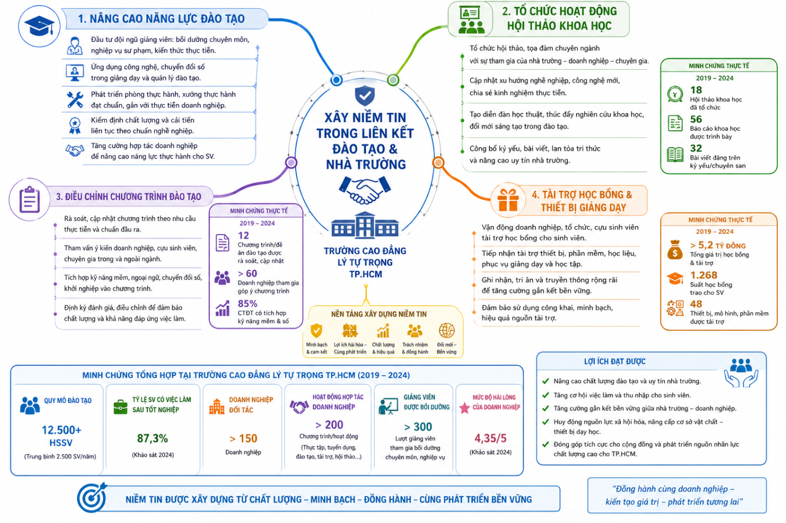
Xây dựng niềm tin giữa Doanh nghiệp và khoa Du lịch – Khách sạn trong hợp tác đào tạo và tài trợ học bổng cho Sinh viên
Trong thời gian qua, hoạt động liên kết đào tạo tại khoa Du lịch – Khách sạn có nhiều thuận lợi cùng với sự đồng hành của các Doanh nghiệp trong khu vực Tp. HCM. Các giải pháp liên kết giữa Khoa Du lịch – Khách và Doanh nghiệp bước đầu đã có những kết quả như sau:
Thứ nhất, liên kết với doanh nghiệp trong việc đưa sinh viên tham quan kiến tập, thực tập doanh nghiệp, đồng thời Khoa luôn lắng nghe và ghi nhận các ý kiến phản hồi từ doanh nghiệp.
Thứ hai, Khoa tổ chức cho sinh viên tham gia các “Ngày hội việc làm” và chủ động mời doanh nghiệp tham gia gặp gỡ, trao đổi trực tiếp với sinh viên trong các hoạt động học tập và các cuộc thi học thuật.
Thứ ba, Sự tham gia trực tiếp của các doanh nghiệp trong mô hình đào tạo song hành, người học được cung cấp thông tin thực tế về thị trường lao động, yêu cầu kỹ năng nghề nghiệp và cơ hội việc làm ngay sau tốt nghiệp.
Thứ tư, Xây dựng niềm tin giữa khoa Du lịch – Khách sạn và Doanh nghiệp trong hoạt động tài trợ học bổng hỗ trợ sinh viên. Điều này giúp sinh viên vượt qua những khó khăn trong quá trình học tập tại khoa, đồng thời cũng hướng đến phát huy tinh thần dân tộc “Lá lành đùm lá rách” và thực hiện sứ mệnh của Nhà trường là “Kiến tạo” tương lai và thể hiện tinh thần “Nhân văn”.
3. Tính mới của sáng kiến:
Để tránh phải đào tạo lại, nhiều doanh nghiệp xu thế liên kết, hợp tác với các cơ sở giáo dục đại học trong đào tạo để tìm kiếm, đặt hàng nguồn nhân lực, đặc biệt là nhân lực chất lượng cao. Để đáp ứng nhu cầu cơ bản và tiếp tục phát huy những lợi thế về nguồn nhân lực thì mô hình liên kết doanh nghiệp là xu hướng của nhiều cơ sở giáo dục nghề nghiệp hiện nay. Sự liên kết đào tạo với nhu cầu thực tiễn của các doanh nghiệp góp phần nâng cao chất lượng nguồn lao động, rút ngắn khoảng cách lý thuyết và thực hành tại cơ sở, đáp ứng yêu cầu phát triển của xã hội. Điều này góp phần nâng cao chất lượng nguồn nhân lực có kỹ năng nghề, tăng năng suất lao động, năng lực cạnh tranh quốc gia trong bối cảnh hội nhập quốc tế. Bài nghiên cứu trình có những điểm mới cụ thể như sau:
Thứ nhất, phân tích và tổng hợp thực trạng hoạt động liên kết giữa các khoa, phòng ban của trường Cao đẳng Lý Tự Trọng Tp. Hồ Chí Minh
Thứ hai, tổng hợp các yếu tố cơ bản ảnh hưởng đến hoạt động liên kết giữa Nhà trường, Khoa Du lịch – Khách sạn và Doanh nghiệp.
Thứ ba, đề xuất một số giải pháp nhằm phát huy và nâng cao hiệu quả trong hoạt động liên kết, hợp tác trong xây dựng niềm tin giữa Khoa Du lịch – Khách sạn và Doanh nghiệp trong thời gian tiếp tới. Trong đó một số giải pháp đã được thực hiện từ tháng 12/2023 đến nay và đem lại hiệu quả.
Hiệu quả đạt được khi áp dụng sáng kiến/ Đề tài nghiên cứu khoa học: Sáng kiến đã được áp dụng tại Khoa Du lịch – Khách sạn Trường Cao đẳng Lý Tự Trọng Tp.HCM.
- Hiệu quả áp dụng.
Niềm tin giữa khoa Du lịch - Khách sạn và doanh nghiệp ngày càng được củng cố và hiệu quả. Điều này được minh chứng qua số lượng Doanh nghiệp mà khoa đã liên kết hợp tác, số lượng sinh viên nhận học bổng từ Doanh nghiệp qua từng học kỳ tăng lên.
Các Doanh nghiệp tham gia tài trợ giải thưởng cho sinh viên trong các cuộc thi về học thuật bao gồm hiện vật và hiện kim ngày càng tăng về chất lượng và số lượng.
Doanh nghiệp chủ động tham gia chia sẻ những thông tin tuyển dụng các vị trí việc làm trong các buổi hội thảo, tọa đàm,…
- Kết quả sau khi triển khai thực hiện sáng kiến:
Uy tín và hình ảnh của Khoa Du lịch – Khách sạn trong hoạt động liên kết với Doanh nghiệp được củng cố và tăng lên.
Duy trì và hoạt động hiệu quả hơn với Doanh nghiệp đã liên kết trước đó. Đồng thời gia tăng số lượng liên kết mới với nhiều Doanh nghiệp.
Khoa dùng chính thế mạnh của Khoa để hỗ trợ phía Doanh nghiệp trong hoạt động góp ý các nội dung trong đào tạo của Doanh nghiệp.
Sáng kiến trên chưa được sử dụng để xét bất kỳ danh hiệu thi đua, hình thức khen thưởng nào.
2.3. Các biện pháp, giải pháp công tác trong việc đổi mới công tác chuyên môn nghiệp vụ/quản lý
Trong năm học 2025 – 2026, với vai trò giảng viên tôi thực hiện các biện pháp sau để đổi mới công tác chuyên môn nghiệp vụ:
Hoàn thành tốt nhiệm vụ của năm học, thực hiện đầy đủ về hồ sơ chuyên môn và tham gia giảng dạy đúng chuyên môn.
Thực hiện sáng kiến kinh nghiệm chia sẻ kinh nghiệm trong hoạt động giảng dạy.
Tham gia học tập tại Công ty TNHH Tân Nhất Hương để nâng cao bồi dưỡng chuyên môn nghiệp vụ; tam gia đủ 200 giờ thực tập Doanh nghiệp tại Tập đoàn Đông Phương; tham gia các hoạt động liên kết với một số Doanh nghiệp để địa bàn để

2.4. Việc đổi mới công nghệ, ứng dụng khoa học, kỹ thuật vào thực tiễn
Trong quá trình tham gia giảng dạy tôi tham gia đầy đủ các buổi tập huấn chính trị hè hàng năm. Tham gia viết bài hội thảo cấp khoa và cấp trường. Tham gia các buổi tập huấn do nhà trường và khoa tổ chức về hoạt động đào tạo trực tuyến trên ứng dụng Microsoft Team, ứng dụng trí tuệ nhân tạo (AI) vào hoạt động dạy; Tham gia tập huấn chuyên đề "Làm việc hiệu quả cùng Canva Ai"
2.5. Công tác bồi dưỡng, học tập nâng cao trình độ chuyên môn, phẩm chất đạo đức
Tích cực tham gia các lớp học ngắn hạn nhằm bổ trợ kiến thức của bản thân trong quá trình giảng dạy,
Từ năm 2011 – 2015: Tôi tham gia học thạc sĩ chuyên ngành Kinh tế học
Từ năm 2014 – 2019: Tôi tham gia văn bằng 2 tiếng Anh tại trường Đại học Mở Thành phố Hồ Chí Minh.
Từ năm 2016- 2018: Tôi tham gia lớp học trung cấp Lý luận chính trị
Từ năm 2021 đến nay: Tôi tham gia học lớp Nghiên cứu sinh chuyên ngành Quản trị kinh doanh tại trường Đại học Mở Thành phố Hồ Chí Minh.
2.6. Vai trò của cá nhân trong công tác xây dựng Đảng và các đoàn thể; công tác tham gia các hoạt động xã hội, từ thiện.
Với vai trò giảng viên thực hiện công tác giảng dạy, bản thân tôi tích cực tham gia các hoạt động phong trào và hoạt động thiện nguyện.
STT | Hoạt động phong trào | Thời gian thực hiện
1 | Vận động Mạnh thường quân ủng hộ 100 phần quà trong dịp tết Trung thu 2025 tại Đảo Thạnh An – Cần Giờ | 02/10/2025
2 | Tham gia hoạt động văn nghệ "Bác Hồ trong tim ta" | 19/5/2026
3 | Vận động Doanh nghiệp tài trợ học bổng cho sinh viên trị giá 20.000.000 VNĐ | Tháng 10/2025, 05/2026
4 | Tham gia hoạt động văn nghệ chào mừng ngày chào mừng Đại hội cán bộ viên chức, NLĐ, | 20/12/2026
5 | Tham gia tư vấn tuyển sinh các trường THCS, THPT, trung tâm GDTX trên địa bàn thành phố Hồ Chí Minh | Từ tháng  03- 04/2026
6 | Tham gia tuyển sinh của khoa Du lịch – Khách sạn tại Cần Thơ, Cà Mau | Từ tháng  Ngày 6-7/4/2026
7 | Vận động DN tài trợ quà 50 phần quà trao tặng 50 học sinh có hoàn cảnh khó khăn đạt thành tích học tập tốt trong Chương trình “Đồng hành cùng Sở Giáo dục - Đào tạo Vĩnh Long và các Trường THPT trong công tác đào tạo nghề” | 06/2/2026
3. Việc thực hiện chủ trương, đường lối của Đảng, chính sách, pháp luật của Nhà nước
Bản thân luôn vận động cán bộ, viên chức, người lao động và gia đình viết, nói và làm đúng quan điểm, đường lối, chính sách của Đảng, pháp luật nhà nước. Đấu tranh bảo vệ, tuyên truyền vận động gia đình và quần chúng thực hiện đúng quan điểm, đường lối, nghị quyết, chính sách của Đảng, pháp luật nhà nước. Tự giác học tập để không ngừng nâng cao kiến thức về lý luận chính trị và chuyên môn nghiệp vụ nhằm đáp ứng yêu cầu công tác được giao.

III. KẾT QUẢ XẾP LOẠI MỨC ĐỘ HOÀN THÀNH NHIỆM VỤ; DANH HIỆU THI ĐUA, HÌNH THỨC KHEN THƯỞNG ĐÃ ĐƯỢC NHẬN
1. Kết quả xếp loại mức độ hoàn thành nhiệm vụ

Năm học | Mức độ | Số, ngày, tháng, năm của quyết định công nhận kết quả đánh giá
2025-2026 | Hoàn thành tốt nhiệm vụ | Quyết định số 297/QĐ-LTT-TC ngày 08 tháng 7 năm 2026 của Hiệu trưởng Trường Cao đẳng Lý Tự Trọng TP.HCM
2. Danh hiệu thi đua
Năm học | Danh hiệu thi đua | Số, ngày, tháng, năm của quyết định công nhận danh hiệu thi đua; cơ quan ban hành quyết định
20…- 20… | Lao động tiên tiến | Quyết định số …/QĐ-…… ngày ….. tháng …. năm….. của Hiệu trưởng Trường Cao đẳng Lý Tự Trọng Thành phố Hồ Chí Minh
Căn cứ Điều 23 của Luật Thi đua, khen thưởng năm 2022, bản thân đủ tiêu chuẩn, điều kiện đề nghị xét, tặng danh hiệu Chiến sĩ thi đua cơ sở.
Kính đề nghị Hội đồng Thi đua - Khen thưởng Nhà trường xem xét, trình Hiệu trưởng Trường Cao đẳng Lý Tự Trọng Thành phố Hồ Chí Minh tặng danh hiệu Chiến sĩ thi đua cơ sở./.
Q. HIỆU TRƯỞNG  Đinh Văn Đệ | NGƯỜI BÁO CÁO THÀNH TÍCH  Lê Thị Mai Hường

